逸歡旅遊-斯里蘭卡 雅拉野生動物園 天空之城斯基里雅 全覽九天
探索五大世界遺產。保證入住五星全包式渡假村。含稅簽
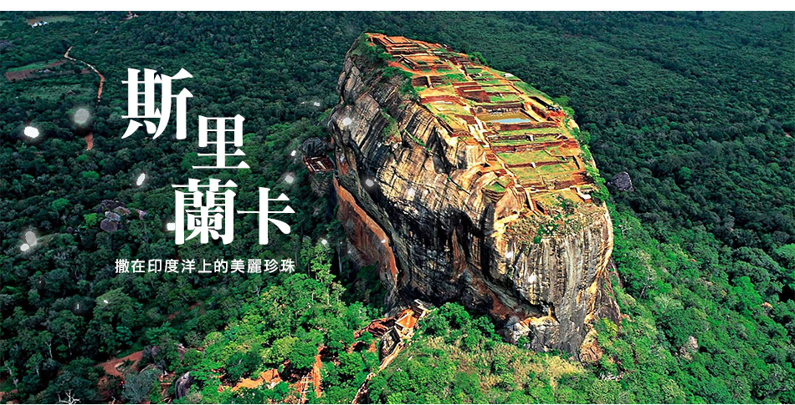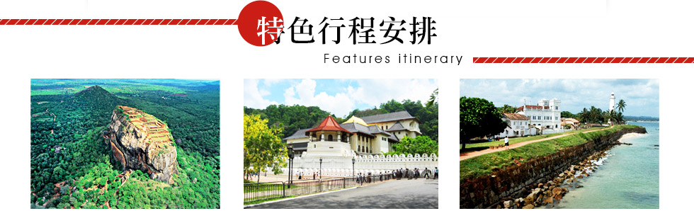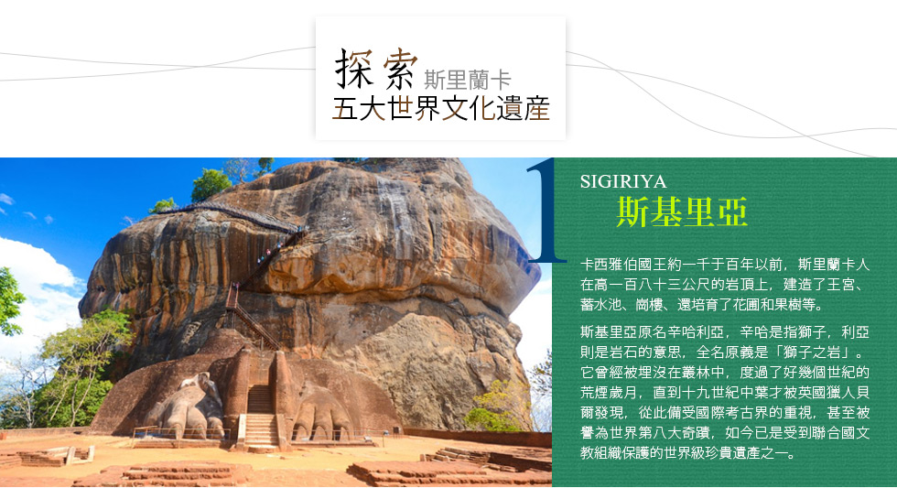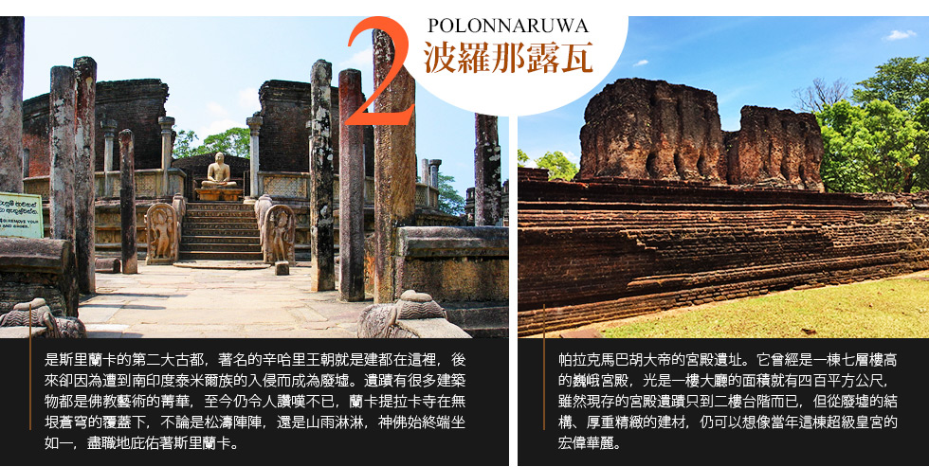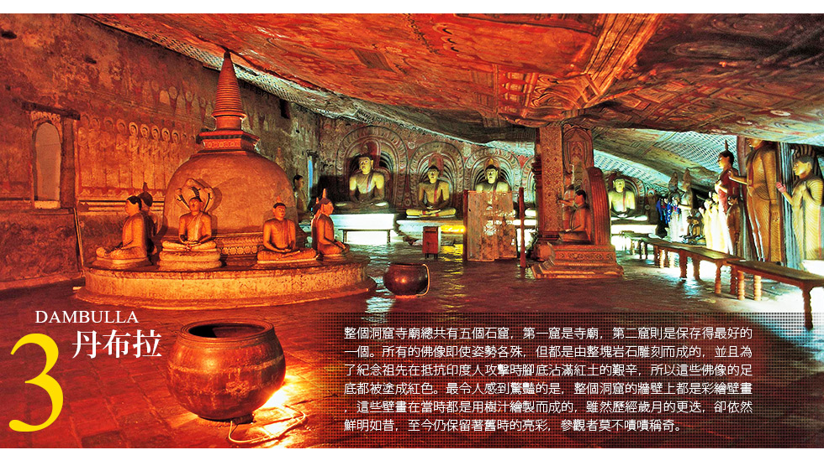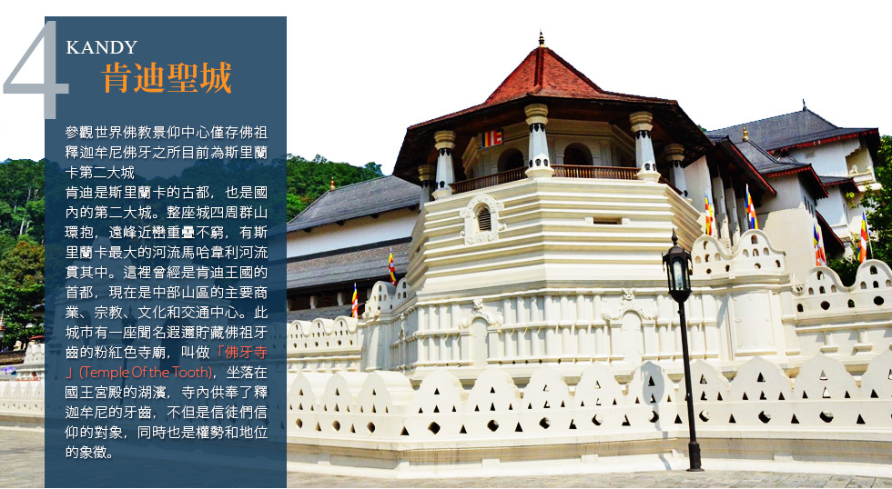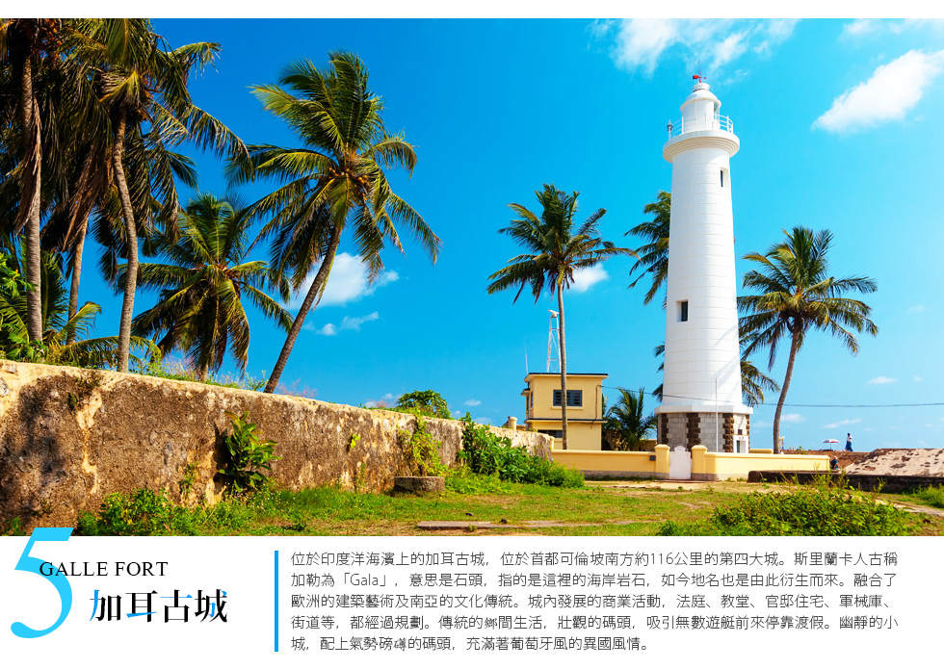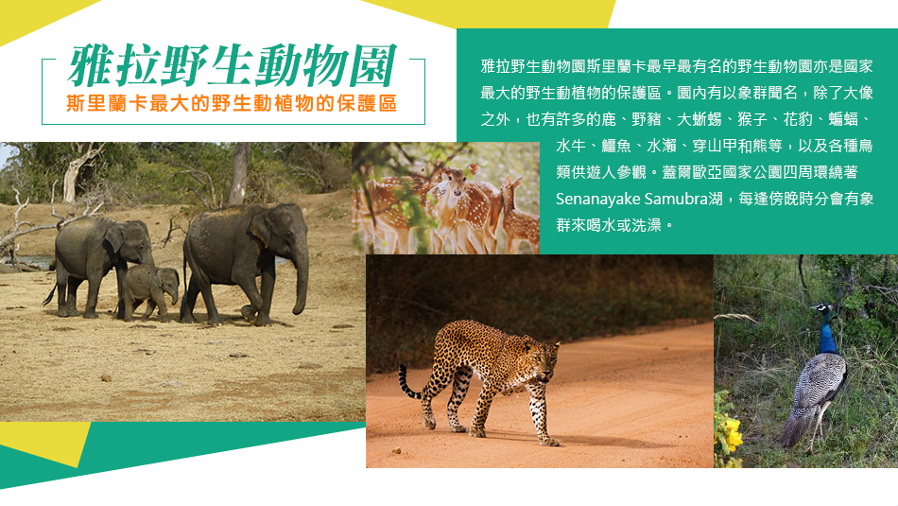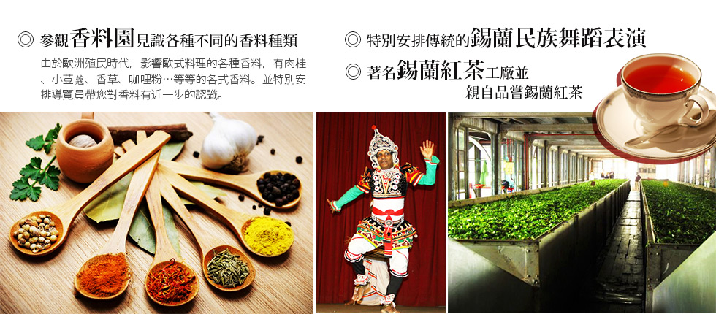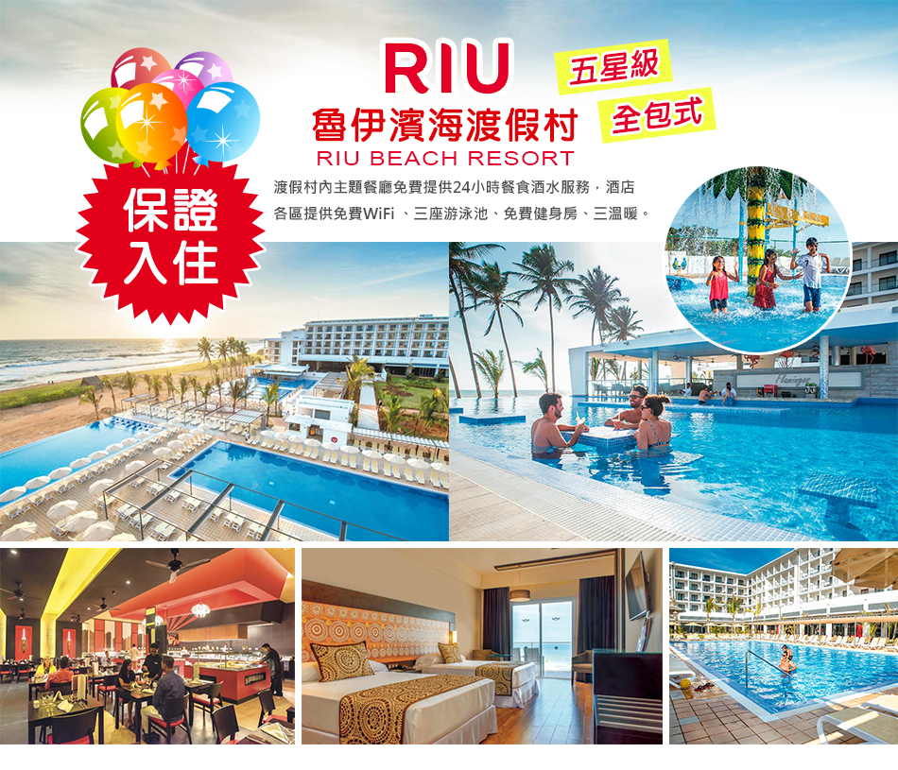
■本行程已包含二段機場稅.燃油費.保險雜支等. 司機導遊服務小費
■特殊契約告知，本行程報價最低出團人數為10人以上(含)，若當團人數不足16人以上，則台灣將不派領隊隨行，改以MINI TOUR型態進行，並由外站中文導遊於當地機場接機並提供全程旅遊服務。
「斯里蘭卡於2012年1月1日起正式實施電子簽證(Electronic Travel Authorization, ETA)，我國人赴斯里蘭卡從事短期旅遊、觀光、探親/訪友、醫療、體育/藝術/文化活動、商務、國際會議、短期受訓或過境等活動者，皆需事先取得電子簽證。並備妥入境斯國後起算效期超過6個月之護照、來回機票。」

■本行程已包含四段機場稅.燃油費.保險雜支等.
■特殊契約告知，本行程報價最低出團人數為10人以上(含)，若當團人數不足16人以上，則台灣將不派領隊隨行，改以MINI TOUR型態進行，並由外站中文導遊於當地機場接機並提供全程旅遊服務。
小費說明
團體旅遊中，給予服務人員服務費，是一種國際禮儀，也是一種實質性鼓勵與讚許，對於沿途為各位服務的領隊、當地導遊及司機，如表現佳，可給予全額或再額外加給以茲鼓勵。各項有必要給予服務費的建議如下：
1、領隊/司機/導遊服務費：每位旅客每天10 /美金 x 9天= us90
2、房間床頭清潔小費：每間房每天１/美金
3、飯店行李小費：每件行李進出房間１/美金
4、騎乘大象付美金1元。
5、斯里蘭卡的廁所需要付小費(20元盧比)。
「斯里蘭卡於2012年1月1日起正式實施電子簽證(Electronic Travel Authorization, ETA)，我國人赴斯里蘭卡從事短期旅遊、觀光、探親/訪友、醫療、體育/藝術/文化活動、商務、國際會議、短期受訓或過境等活動者，皆需事先取得電子簽證。並備妥入境斯國後起算效期超過6個月之護照、來回機票。」

行程內容
第  1  天 | 桃園機場/吉隆坡國際機場/可倫坡Colombo TPE/KUL MH367 15:10~20:05 KUL/CMB MH179 22:10~23:15  今日群集於桃園機場，將搭乘豪華客機飛往吉隆坡，抵達後隨即轉機飛往斯里蘭卡首都－可倫坡，抵達後專車接往飯店休息。  【斯里蘭卡】位於印度東南方一個形狀像菩提葉般的島國，自古以來就是東非、歐洲、西亞、東南亞、與中國海運商旅交會的重要樞紐，形成其多元文化、種族、語言的特色，古代稱「楞伽島」、「獅子國」、「僧伽羅國」、「細蘭」、「錫蘭」。有「印度洋上的珍珠」、「寶石王國」、「紅茶之國」等美稱，也曾被馬可波羅認定是最美的島嶼。目前全國約有2000萬人口，是一個典型的佛教國家，人口中70%以上為佛教徒。面積約台灣1.8倍大的島上。
 | 早餐：溫暖的家 中餐：溫暖的家 晚餐：機上餐食
 | 住宿： AMAGI LAGOON RESORT(四星 艾瑪吉濱海渡假村) 或同級
第  2  天 | 可倫坡Colombo －斯基里亞Sigiriya－丹布拉Dambulla  【斯基里亞】(Sigriya）原名「辛哈利亞」，辛哈是指獅子，利亞則是岩石的意思，全名原義是「獅子之岩」。此城乃於公元五世紀後期卡西雅伯國王約一千多年以前，在高183公尺，空手難以攀登的不滿四英畝的岩頂上，建造了王宮、蓄水池、崗樓、還培育花圃和果樹等。它以桀驁不馴之姿、默然不語之勢，把天空擎回它原來的地方，著名的「獅岩宮」遺址就是在山頂上。曾經被埋沒在叢林中，度過了好幾個世紀的荒煙歲月，直到十九世紀中葉才被英國獵人貝爾發現，從此備受國際考古界的重視，被譽為世界第八大奇蹟，如今已是受到聯合國文教組織保護的世界級珍貴遺產之一。  【天空之城斯基里亞獅子岩Sigiriya Lion Rock】佛蹟聖地－結合了澳洲艾爾斯岩自然奇景、彩繪壁畫、巧奪天工的千年宮殿，莫不讓每位初到的遊客瞠目結舌地大嘆神奇。被高聳林木包圍的天然大砂岩，西元5世紀時，卡斯亞帕(Kasyapa)國王在岩石最上方建造一座佔地3公頃的空中宮殿，入口處原有一座張著大口的獅型石雕，岩石下方則規劃約70公頃的噴泉花園廣場，居高臨下，隨時監控敵人的動靜，同時也可讓他享受奢華的宮廷生活。整座獅子岩山崖岩洞中原有500多幅彩繪壁畫，目前半山所存頭戴皇冠、手持鮮花、露著宛如「蒙娜麗莎的微笑」的半裸仕女圖，是保存最好的幾幅，顯示出當時的藝術水準之高。登上600英呎高的獅子岩參觀舊皇宮遺址及其附近原始泥土顏料畫成的古仕女壁畫，精采絕倫，令人嘆為觀止。  (獅子岩遺跡要攀爬至山頂，請您戴遮陽帽、著輕便服裝、穿抓地力強的舒適休閒鞋，同時也請您斟酌體力是否適合攻頂)。  車程：可倫坡—176km—斯基里亞—13km—丹布拉  【入內參觀】斯基里亞獅子岩。
 | 早餐：飯店內用自助餐 中餐：風味自助餐 晚餐：飯店內自助餐
 | 住宿： FRESCO WATERVILLA(四星 壁畫水上酒店) 或同級
第  3  天 | 波羅那魯瓦Polonnaruwa－香料園－丹布拉Dambulla  【丹布拉】（Dambulla）相傳西元前一世紀，首都阿奴拉達普拉遭到印度人入侵，國王帕拉克馬巴胡被迫逃到丹布拉，為當地的佛教徒所救，在這裏的岩洞中度過長達14年臥薪嚐膽的避難生涯。重拾王位後修建了全島令人歎為觀止的岩洞寺廟。  【岩洞寺廟Rock Temple】整個洞窟寺廟總共有五個石窟，占地兩萬五千平方尺的石洞，洞穴中有全世界最大、最古老的壁畫群。廟中有各種坐、臥佛等石刻雕像157尊，有多種不同宗教的雕塑，最多為佛教，其次為印度教等宗教，隱匿在狹長石壁下的天然洞穴中。其中第二窟王之窟是最大、保存最好的一個。  【波羅那魯瓦】（Polonnaruwa）金三角的東頂點，斯里蘭卡1059至1207年的國都所在。歷史的黃金時期是國王ParakkamabahuI (1153-86)與Nissanka Malla (1187-1196)兩位國王在位時。這個階段無論政治、經濟、宗教、文化的發展都達到最盛。  【Parakrama Samudra水庫】堤岸長13公里多，高12米，面積24平方公里，可灌溉70餘平方公里，湖水清澈透底。它通過11個運河將水運送到其他較小的水庫，從13世紀延續至今，是最大的灌溉系統，而且目前還在使用當中。  【帕拉克馬巴胡宮殿Parakkamabahu I Palace】原來殿高7層，宮殿長、寬各50公尺，由30根柱子支撐著，單一層樓就有1百多間房間，這也是當地人傳說中的「千房宮」，現存的宮殿遺蹟只到二樓台階。周圍還有石造皇家浴池及國王臨朝聽政與眾臣會商國家大事的議政廳。聖台區Sacred Quadrangle：位於遺址的中心位置，為皇族膜拜、祈禱、禪修、冥想之處，是整個遺址中最神聖的地方，禁止屁股對著佛像照相。包括Thuparamaya佛殿、Vatadage佛塔、三座舊佛牙寺Dalada Maligawa、Hetadage及Atadage、Gal Potha石書及Sathmahal Pasada七層樓。  【加爾寺Gal Viharaya】又稱岩石寺，建於巴胡王登基前和執政後。以擁有姿勢不同的坐、立、臥石雕佛像名遐邇，四尊佛像依著一塊巨型花崗岩石雕刻而成。  【香料園（Spices Garden）】十六世紀起斯里蘭卡因為盛產值錢的香料而吸引了葡萄牙人、荷蘭人、英國人的先後殖民，今日我們一起進入香料園，親自認識可可、胡椒、荳蔻、小荳蔻、香草、肉桂…各種香料植物。  車程：丹布拉—85km—波羅那露瓦—85km—丹布拉  【入內參觀】丹布拉岩洞寺廟、香料園、波羅那露瓦  【下車拍照】Parakrama Samudra水庫、帕拉克馬巴胡宮殿、加爾寺
 | 早餐：飯店內用自助餐 中餐：風味自助餐 晚餐：飯店內自助餐
 | 住宿： FRESCO WATERVILLA(四星 壁畫水上酒店) 或同級
第  4  天 | 丹布拉Dambulla—康提Kandy—佛牙寺—寶石工場—民俗歌舞表演  【康提Kandy】斯里蘭卡第二大城－1988年將聖城肯迪列為世界遺產〭四周佈滿茂盛的森林及茶園，清爽宜人的氣候與層巒疊翠的山林，同時為著名的避暑勝地，此山城也是15-19世紀斯里蘭卡首都，山城中央座落著肯迪湖，碧坡如洗的湖畔周圍，林立著風格各異的寺廟，哥德式的別墅及花園是此地的另一項特色。  【佛牙寺Dalada Maligawa】佛牙及佛缽舍利是王位正統的象徵，誰有佛牙誰就是國王，故無論遷都或逃難到那，都儘量將佛牙帶在身邊，待一切安頓後即興建佛牙寺供奉。此寺建於十七世紀，佛牙是宗教的象徵，佛牙寺是獅族的驕傲，從葡萄牙人到荷蘭人再到英國人，獅族人民抵抗的心是一致的，而支撐他們信念，給與他們勇氣的，便是這座不凋之廟－佛牙寺了．佛牙寺卓然挺立數百年。  【參觀寶石工場】斯國為亞洲非金屬礦石種類最為豐富的國家，種類繁多的紅、藍寶石、黃玉、紫晶石、貓眼石、電氣石、鋯石、橄欖石、蛇紋石、石榴石、大理石、金剛砂、正、月長石、雲母石、石灰石、陶土等，如果以遍地璀璨來形容這個「寶石的故鄉」一點也不為過。隨後前往參觀亞洲著名的植物園，其面積約147英畝，園區內共分25個部門，幅員遼闊，園區內並設有蝙蝠區，內有各種果樹、名人所栽種的樹、及許許多多奇特的樹，如:外型酷似雨傘的樹…等。  【錫蘭傳統的民族舞蹈表演(1小時)】主要是從祭祀儀式演化而來，鼓是主要的樂器。有驅邪意味的面具舞模仿眼鏡蛇與鳥相鬥的情節；優美的孔雀舞演繹印度教與佛教的傳說故事；太陽舞要不停轉動帶有華麗頭飾的頭部，象徵太陽生生不息的光芒。壓軸的噴火與過火表演，後者源於兩國國王搶公主，為向原任丈夫表達自己清白，公主訴諸神判～赤足過火不受傷。  車程：丹布拉—105km—肯迪  【入內參觀】佛牙寺、寶石工場  【特別安排】民族舞蹈表演
 | 早餐：飯店內用自助餐 中餐：風味自助餐 晚餐：飯店內自助餐
 | 住宿： OAK RAY REGENCY HOTEL(四星 奧克雷麗景灣酒店) 或同級
第  5  天 | 康提Kandy—參觀紅茶製作－努娃拉耶利亞Nuwara Eliya  【紅茶工廠Tea Factory】英國殖民時期引進中國滇紅茶樹開始，使她成為世界四大紅茶產區之一，不僅包裝與口味相當的「歐化」，連茶具器皿也很「貴族」，茶葉採下後需經萎凋、揉撚、發酵、烘焙、分級篩選等過程，來到紅茶之鄉，除參觀之外，當然必須品嚐一下甘醇芬芳，氣韻迷人的原汁原味英式紅茶，感受一下那種貴族的閑情。  【努娃拉耶利亞Nuwara Eliya】位於斯國最高峰Pidurutalagala山之腳，周圍山陵翠綠，峽谷縱橫，飛瀑流泉，所出產的紅茶是斯國高山茶的代表。宜人的氣溫，像極了故鄉英國，懂得享受的英國人，更大幅興建度假別墅、旅館、高爾夫球場等，讓整座山城宛如一座英國小鎮般，濃濃的英倫風情飄散在各個角落，所以此地又號稱「小英倫」。  延伸閱讀: ~茶山上的小英倫海拔1889公尺的奴娃拉.伊莉亞 Nuwara Eliya，是斯里蘭卡6大紅茶產區之一，除了紅茶、綠茶等茶葉之外，鮮花、蔬菜也是此區的主要農特產；由於這裡氣候清涼，在英國統治時期，成為英國人的避暑勝地，有小英倫之稱。蜿蜒曲折的山路、舟車勞頓的疲憊，換得滿山翠黛的綿延茶園林立其中的英式建築，加上下午時分薄霧籠罩山頭，一到努瓦拉耶利亞，眼前宛如歐洲森林般的飄渺山水畫面，讓旅客還沒喝到錫蘭紅茶，精神就已經抖擻了起來。19世紀英國人統治斯里蘭卡，看中了努瓦拉耶利亞多霧潮溼的氣候，大規模地在此種植紅茶；也由於這裡常年約攝氏18度的宜人氣溫，像極了故鄉英國，懂得享受的英國人，更大幅興建度假別墅、旅館、高爾夫球場等，讓整座山城宛如一座英國小鎮般，濃濃的英倫風情飄散在各個角落。  車程：肯迪—78km—努娃拉耶利亞  【入內參觀】紅茶工廠
 | 早餐：飯店內用自助餐 中餐：RAMBADA用餐 晚餐：飯店內自助餐
 | 住宿： THE HILL CULB HOTEL(五星 希爾山丘古堡飯店) 或同級
第  6  天 | 努娃拉耶利亞Nuwara Eliya－雅拉國家公園Yala National Park(乘吉普車Safari獵遊野生動物)  【雅拉國家公園（Yala National Park）】斯里蘭卡最早最有名的野生動物園面積1,297平方公里（129,700公頃）而且它亦是國家最大的野生動植物保護區。途中可以欣賞到沿途的秀麗的風景，瀑布奇景美不勝收。“雅拉”是斯里蘭卡最大的野生動物園所在地，抵達雅拉後前往雅拉野生動物園，這座國家公園面積廣達近13萬公頃，包括平原、岩地、叢林、鹽湖等各種不同的地形與生態。再轉乘吉普車進入叢林探險：尋訪各種的野生動物。國家公園中則以象群聞名，動物除了大象之外，也有許多的鹿、水牛、熊、豹與孔雀，好像置身於原始的叢林生態，享受著原始而刺激的叢林生活情趣。  車程：努娃拉耶利亞—192km—雅拉國家公園  【特別安排】雅拉野生動物園+吉普車獵遊
 | 早餐：飯店內用自助餐 中餐：風味自助餐 晚餐：飯店內自助餐
 | 住宿： ROYAL KANDYAN HOTEL(四星 肯迪皇家酒店) 或同級
第  7  天 | 雅拉Yala－加耳Galle－班托塔Bentota－瓦斯卡杜瓦Waskaduwa  早餐後將前往海濱渡假區。沿途有傳統的水果攤及特殊的手工水牛優格小攤，不妨試一試獨特的健康優格風味，沿途會看到蔚藍海洋及潔白的沙灘渡假區，風景彷如明信片優美，還有海濱特殊的立釣，也將吸引您的好奇目光。  【◎海上立釣示範】(註:立釣漁夫於海嘯中喪生約9成;僅存者為應該國觀光局請託;由旅行社付費展示傳統立釣;主旨在保留此無形文化財產;非一般部落客描述之"假漁夫";特此說明)  【加耳古都Galle】於1988年列入世界遺產，位於印度洋海濱上的加耳古城，是座殖民色彩濃厚的小城，相傳15世紀葡萄牙船隻遭遇暴風雨，遂到嘉列港躲避，雨過天晴公雞啼聲喚醒遠來的葡萄牙水手，這些葡萄牙人便將此港取名為「Gale」（公雞），並築起最早的城牆。融合了歐洲的建築及南亞的文化傳統，傳統的鄉間生活，壯觀的碼頭，吸引無數遊艇前來停靠渡假。幽靜的小城，配上氣勢磅礡的碼頭，充滿著葡萄牙風的異國風情。  【班托塔Bentota】斯國西南方從Beruwela經班托塔南方延續到Ikkaduwa，濱臨印度洋，南接馬爾地夫，終年氣候怡人，視野遼闊，令人心曠神怡。後面是高高的棕櫚樹，前方印度洋相近在咫尺，是該國黃金海岸線，由於當地空氣清新、沙色金黃，素有「砂糖海岸」的稱號。在陽光和煦、天色蔚藍、椰影搖曳的自然環境下，不僅能讓人心情瞬時輕鬆，而有一種非常悠閒的感覺，歐洲旅遊協會將這塊沙灘評選為「全世界最美麗的沙灘」。抵達海濱渡假區後自由活動，您可自在的徜徉於浪漫海灘，在沙灘上享受日光浴，或於印度洋上游水玩耍，閒適漫遊於婆娑多姿的美麗椰林間，讓您身心輕鬆舒坦忘卻所有世俗煩憂，陶醉大自然迷人的懷抱裡。  車程：雅拉國家公園—173km—加耳—70km—班托塔—26km—瓦斯卡杜瓦  【下車拍照】加耳古都、班托塔、海濱渡假區
 | 早餐：飯店內用自助餐 中餐：風味自助餐 晚餐：飯店內自助餐
 | 住宿： RIU BEACH RESORT(五星 魯伊濱海渡假村-全包式含酒水) 或同級
第  8  天 | 瓦斯卡杜瓦Waskaduwa－可倫坡Colombo CMB/KUL MH178 00:15~06:25  【海龜撫育中心】讓您有機會一睹小小綠觿龜可愛的模樣,是非常的體驗  【Maduwa Ganga生態之旅】安排搭乘★遊船遊覽紅樹林內陸河道。順著河流來趟生態之旅，南洋大蜥蜴可不是鱷魚哦，穿越紅樹林的綠色隧道，觀賞居民傳統捕蝦蟹網、色彩繽紛的野鳥，進入潟湖區後小島林立，可安排登島觀賞居民製作肉桂，或至島上遊覽當地寺廟。而後返回【可倫坡Colombo】，在海權殖民時代這裡曾先後被葡萄牙人、荷蘭人、英國人所佔領，形成多元文化交匯的現象，尤其是信仰。雖然這是個佛教國家，寺廟林立，不過在街上你隨處可以看到基督教堂、回教清真寺、還有印度教的寺廟。  【可倫坡Colombo】位於錫蘭島的西南海岸，是斯里蘭卡的首都。在辛哈里語 Sinhalese 的意思，「可倫坡」意指「海的天堂」。由於地處東西水陸的要衝，更是外國船隻會集的國際商港，早在殖民地時代以前，便與加耳 Galle 和貝爾瓦拉 Beruwale 同為阿拉伯人登陸的港口。在葡萄牙、荷蘭及英國人相繼殖民的時期，可倫坡受到了最多的眷顧，逐漸發展成斯里蘭卡最大的港都城市，在共和國正式獨立之時，這座海的天堂，順理成章地擔負首都的要職。在人口超過六十萬的可倫坡街頭，可以看到西方世界的影響與傳統社會混合的景象。「東西合璧」是所有外來旅客對此最大的印象，穿著入時的現代女郎與身著莎麗（印度服裝）的傳統人士，相映成趣。  【班達拉奈克國際會議大廈(Bandaranaike Memorial International Conference Hall, BMICH)】紀念已故的斯里蘭卡總理，由中國贊助興建，是斯里蘭卡舉行重大國際、國內會議的場所，也是招商集資展覽會的重要地點。  【獨立紀念廣場(Independence Memorial Hall)】廣場的主建築物有一個紀念堂，還有一個噴水池，紀念堂的四周環繞著象徵斯里蘭卡的獅子雕像，仿肯迪佛牙寺後方的佛殿而建，以一根根方形的柱子支撐的構造，柱子上與屋簷下都有精緻的雕刻，壁上並繪有斯國建國歷史。  【佛教寺廟(Pada Pagoda)】你可看看與台灣寺廟有何差異性。  【錫蘭紅茶專賣店】參觀聞名世界的錫蘭紅茶，可選購自用或贈禮二相宜。爾後前往機場搭機返回台灣，夜宿機上。  ※ 車程：瓦斯卡杜瓦—55km—可倫坡  【特別安排】Maduwa Ganga生態之旅  【下車拍照】班達拉奈克國際會議大廈、獨立紀念廣場、佛教寺廟  【入內參觀】錫蘭茶葉專賣店
 | 早餐：飯店內用自助餐 中餐：斯國風味自助餐 晚餐：中式料理
 | 住宿： 夜宿機上 或同級
第  9  天 | 可倫坡/吉隆坡/桃園國際機場 KUL/TPE MH366 09:20~14:20  於清晨達抵吉隆坡後隨即轉機返回台灣(桃園國際機場)，結束這趟九天融合知性與感性的難忘旅程，回到甜蜜的家。
 | 早餐：機上餐食 中餐：機上餐食 晚餐：溫暖的家
 | 住宿： 溫暖的家 或同級

注意事項
**斯里蘭卡旅遊注意事項:** *
如何打電話:
台灣撥至斯里蘭卡: 002-94-市區代碼-電話號碼
斯里蘭卡撥回台灣: 00-886-2 (台北區域號碼)-電話號碼
簽證須知
1.前往斯里蘭卡旅遊需辦理簽證。(旅遊、觀光、探訪親友、醫藥治療及瑜伽或參加體育賽事、比賽和文化表演活動，可辦理電子觀光簽證。)
2-國人自2009年3月3日起持用內載有我國民身分證統一編號之我國護照且效期在六個月以上、簽名欄需本人親自簽名。
3-自抵達斯里蘭卡之日起算，需有至少6個月效期。
需準備文件
4-護照影本。 5-相片：二吋兩張彩色白底近照。(辦證無需附上，入境時帶著)
6-國人於入境斯國辦理抵境簽證時，須填一份“Declaration of Identity”表格，並請攜帶照片2張。入關時填寫入關單(入關單要帶著，出境時海關需審核)、來回機票、足夠的旅遊費用、旅行目的相關之資料與落地簽資料。
*晚餐服裝規定:斯里蘭卡有些高級飯店(如Kandalam Hotel/Ear's Regency,The Grand Hotel等;早期為接待貴族及上流社會名流;故沿襲用餐服裝規定;晚餐餐廳服裝規定為Smart Casual (休閒服裝);但請勿穿著短褲及拖鞋用餐!
*安全須知:
1.請於官營酒店和印度旅遊局所提供的商號處購物,較能保障購物的品質與價格。
2.野生動物、植物或相關產品均嚴禁出口,一些特許出口物品可作隨身行李攜帶但必須取得出口文件證 明書。
3.不可大量購買銀製品以及野生動、植物、及孔雀羽毛。
4.購買風景區小販販售之各式紀念品,記得貨比三家,注意品質及售價. (一般可殺價)
*時差:
斯里蘭卡時間=台灣時間減2小時30分
*電壓:
230伏特/50週波率(請事先在台灣準備萬用插頭及變壓器,可在中正機場商店購 買到,方便您手機或其他電器之充電)
*匯率:
1斯里蘭卡盧比LKR=0.3029 台幣 1台幣約等於3.30斯里蘭卡盧比 1美金約等於108.722斯里蘭卡盧比
其他注意事項: (2014.01.27修正)
1. 進入廟宇,大部分要著拖鞋進入、洗手間多需另給小費,請準備一些零錢備用。
2. 某些觀光景點,攜帶相機或攝影機需另加買門票,請記得索取收據。
3. 斯里蘭卡景點,只要有安排服務人員,多會向客人索取小費的習慣,請多準備一些零錢備用..
4. 斯里蘭卡餐食,多安排在旅館內使用,清潔及衛生較有保障,但因口味關係,請有入境問俗之心理準備,飲 水請多利用礦泉水,生水不宜飲用。
5. 請尊重當地民俗風情,隨時請教當地導遊,如小孩的頭,不可任意碰觸。
6. 請隨身攜帶常用藥品,以備不時之需。
小費說明
團體旅遊中，給予服務人員服務費，是一種國際禮儀，也是一種實質性鼓勵與讚許，對於沿途為各位服務的領隊、當地導遊及司機，如表現佳，可給予全額或再額外加給以茲鼓勵。各項有必要給予服務費的建議如下：
1、領隊/司機/導遊服務費：每位旅客每天10 /美金 x 9天= us90
2、房間床頭清潔小費：每間房每天１/美金
3、飯店行李小費：每件行李進出房間１/美金
4、騎乘大象付美金1元。
5、斯里蘭卡的廁所需要付小費(20元盧比)。
為了本次各位貴賓行程愉快順利，旅遊行程住宿及旅遊點儘量忠於原行程，有時會因飯店確認行程前後更動或互換觀光點，若遇特殊情況或其他不可抗拒之因素以及船、交通阻塞、觀光點休假，本公司保有變更班機、行程及同等飯店之權利與義務，不便之處，尚祈見諒！最後，敬祝各位貴賓本次旅途愉快！

